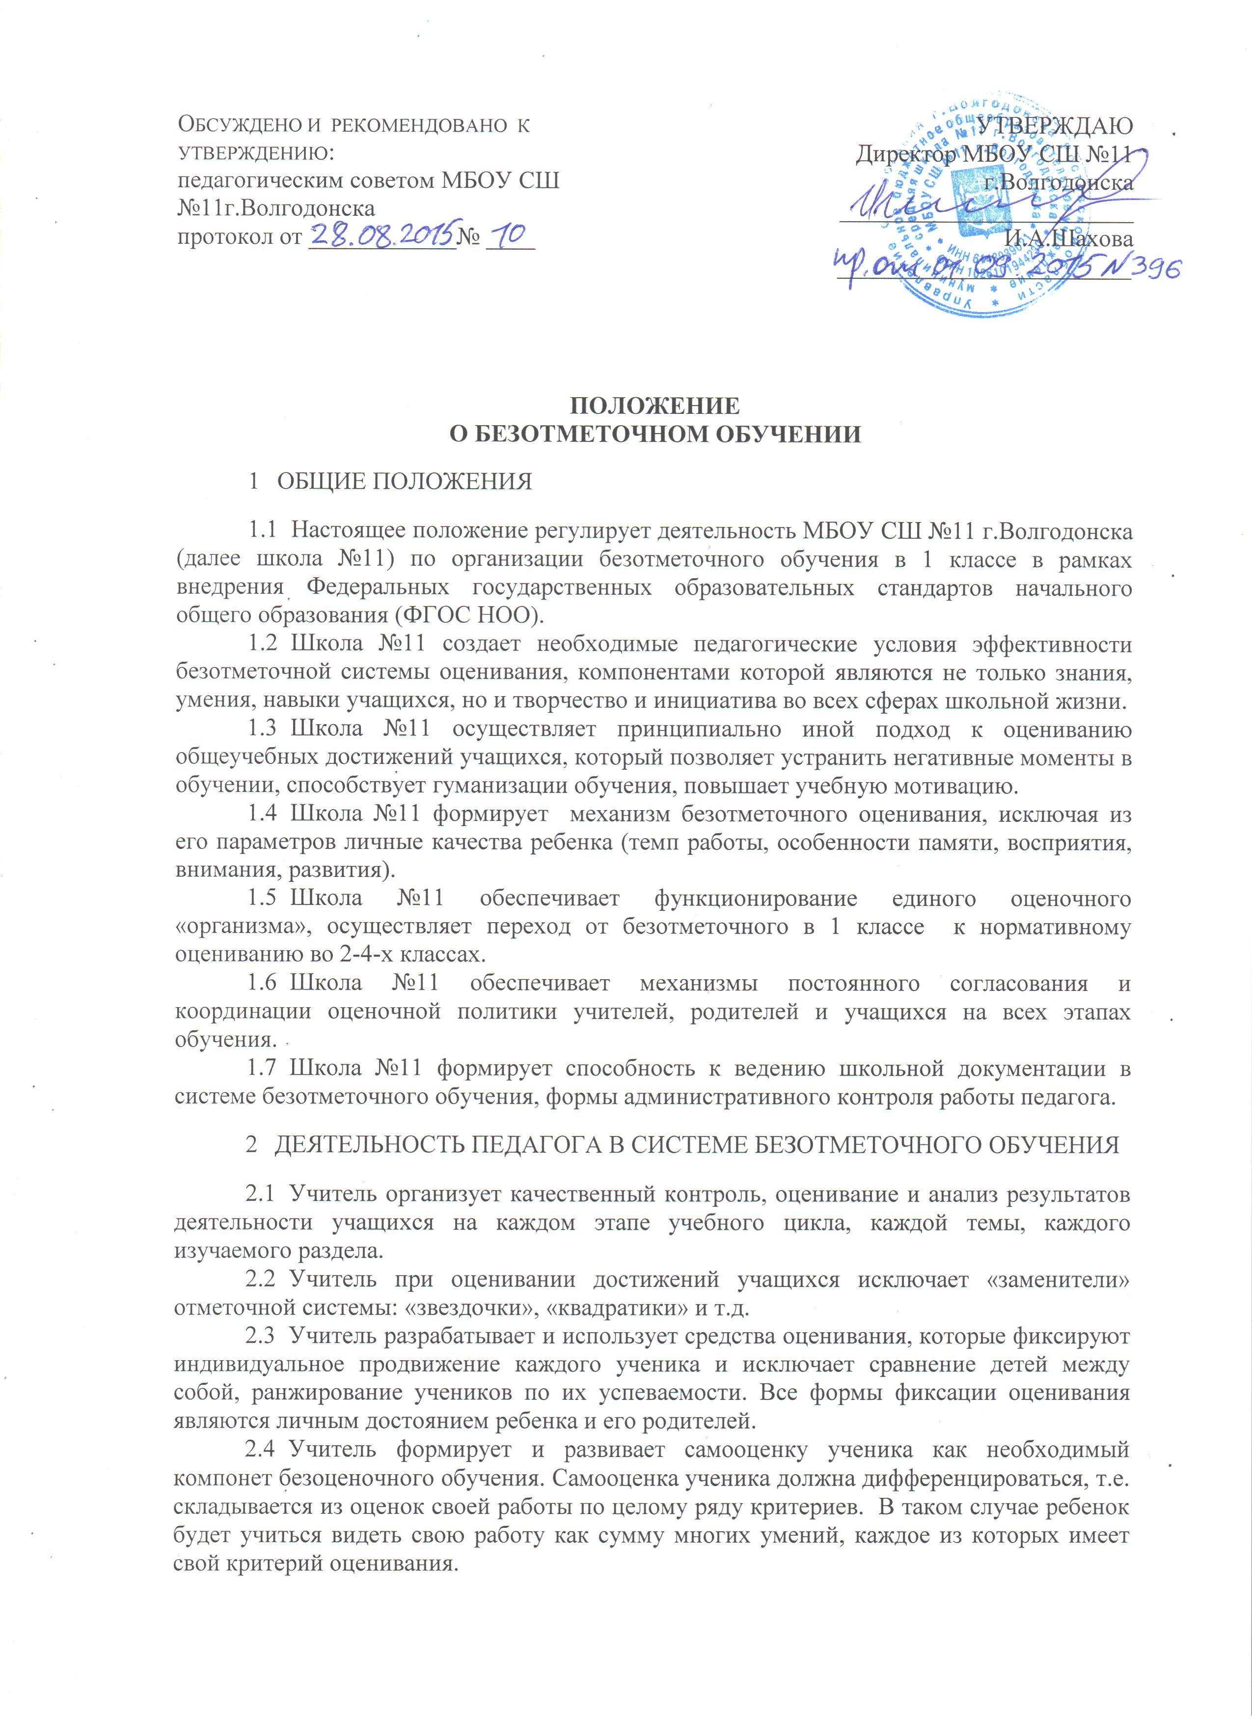
2.5 Учитель руководствуется принципами вариативности и избирательности: ребенок сам выбирает критерий оценивания, его самооценка должна предшествовать учительской оценке.
2.6 Учитель координирует умение ребенка контролировать себя неотрывно от содержательного самооценивания, используя особые задания, обучающие ребенка сличать свои действия с образцом.
2.7 Деятельность педагога, работающего в системе безотметочного обучения, является приоритетным и обязательным вопросом изучения, развития, коррекции для МО учителей начальных классов в рамках внедрения ФГОС НОО.
2.8 Учитель организует качественный контроль, оценивание, анализ результатов деятельности учащихся по каждой теме, разделу, циклу.
3 КОНТРОЛЬ И ОЦЕНКА ЗНАНИЙ И УМЕНИЙ УЧАЩИХСЯ
3.1 Содержательный контроль и оценка знаний и умений предусматривает выявление индивидуальной динамики усвоения ребенком знаний и умений по учебным предметам и не допускает сравнения его с другими детьми.
3.2 Для отслеживания уровня усвоения знаний и умений используются:
- стартовые и итоговые проверочные работы;
- текущие проверочные работы;
- тестовые диагностические работы;
- устный опрос;
- проверка сформированности вычислительных, письменных и навыков чтения;
- тесты по проверке уровня развития учащихся.
3.3 Качественная характеристика знаний, умений и навыков составляется на основе диагностических документов и является основанием для перевода учащихся во 2-й класс.
3.4 Количественная характеристика знаний, умений и навыков определяется на основе результатов проверочных работ по предмету.
3.5 Текущая оценка учебных достижений фиксируется с помощью особых условных шкал, либо другого подобного условного измерителя.
3.6 Главная особенность формы фиксации заключается в невозможности перевода ее в стандартные отметки, суммирования и накапливания для сравнения детей между собой.
4 ВЕДЕНИЕ ДОКУМЕНТАЦИИ
4.1 Документация учителя.
4.1.1 Рабочая программа учителя по каждому предмету, что является основой планирования педагогической деятельности педагога.
4.1.2 Классный журнал является главным документом учителя и заполняется соответственно программе. Отметки в классный журнал не выставляются.
4.1.3 Содержательный анализ своей педагогической деятельности, учитывающий следующее:
- динамику развития учащихся за учебный год;
- уровень освоения учащимися знаний и умений по основным темам;
- уровень сформированности основных компонентов учебной деятельности учащихся;
- сведения о выполнении программы с указанием успехов и возникших трудностей;
- выводы о причинах проблем, неудач и предложения по их преодолению.
4.2 Документация учащихся.
4.2.1 Для выполнения обучающихся всех видов работ ученикам рекомендуется иметь следующее количество тетрадей:
- русский язык и математика – по 2 тетради;
- ученический дневник;
- для контрольных работ по русскому языку и математике – 2 тетради;
- сочинения изложения пишутся в рабочих тетрадях.
Творческие работы могут быть помещены в «Портфолио» – «Портфеле достижений ученика».
4.3 Администрация лицея.
4.3.1 Материалы учителей, учащихся и психолога, необходимые для содержательного административного анализа и для создания целостной картины учебно-воспитательного процесса.
4.3.2 Все материалы, полученные от участников УВП, администрация классифицирует, используя информационные технологии, с целью определения динамики в развитии и образовании учащихся от 1-го к 4-му классу.
4.3.3 Содержание ВШК направлено на выявление «проблемных мест» в системе безотметочного обучения для дальнейшей корректировки стратегических задач.
5 ПРАВА И ОБЯЗАННОСТИ УЧАСТНИКОВ КОНТРОЛЬНО-ОЦЕНОЧНОЙ ДЕЯТЕЛЬНОСТИ
5.1 Права и обязанности учащихся.
5.1.1 Учащиеся имеют право:
- на собственную оценку своих достижений;
- на оценку своей работы учителем;
- на оценку проявления творчества и инициативы во всех сферах школьной жизни;
- на ошибку и время для ее исправления;
- на участие в разработке критериев оценивания своей работы;
- на самостоятельный выбор уровня сложности и проверочных заданий;
- на предоставление и публичную защиту результатов своей деятельности.
5.1.2 Учащиеся обязаны:
- осваивать способы осуществления оценки и контроля;
- качественно работать в тетрадях;
- формировать «Портфель достижений ученика» как показатель прогресса ученика в учебной деятельности.
5.2 Права и обязанности учителя.
5.2.1 Права учителя:
- иметь свое оценочное суждение по поводу работы учащихся;
- самостоятельно определять приемлемые для него формы учета учебных достижений учащихся.
5.2.2 Учитель обязан:
- соблюдать основные Положения безотметочного обучения;
- соблюдать педагогический такт при оценивании учащихся;
- формировать у учащихся навыки самоконтроля и самооценки;
- оценивать не только ЗУНы, но и уровень развития, и степень проявления инициативы и творчества;
- фиксировать динамику развития и обученности только собственных возможностей ученика.
5.3 Права и обязанности родителей.
5.3.1 Права родителей:
- знать о принципах и способах оценивания общеучебных достижений учащихся;
- получать достоверную информацию о достижениях учащихся;
- получать индивидуальные консультации учителя по преодолению проблем и трудностей в обучении своего ребенка.
5.4.2 Родитель обязан:
- соблюдать такт по отношению к ребенку;
- информировать учителя о трудностях и проблемах, с которыми столкнулся ребенок в домашних условиях;
- посещать родительские собрания.
Нарушения правил безотметочного обучения и оценочной деятельности, несоблюдение педагогического такта являются предметом административного разбирательства.

